|  |  |
| --- | --- |
| Reggio Emilia, 10/05/2023  Prot. n.29/C.S. | Ai QUOTIDIANI ED EMITTENTI  in indirizzo  LORO SEDI |

**NUOVI CONTRATTI IN CRESCITA DEL 25,7%**

**L’INDUSTRIA RADDOPPIA, CON +50%**

Dopo mesi in cui a primeggiare, in termini di incrementi percentuali, era stato il comparto dei servizi, per il mese di maggio è l’industria a far segnare il più alto aumento dei nuovi contratti di lavoro che saranno attivati nel mese di maggio in provincia di Reggio Emilia.

Per il mese corrente, infatti, il settore industriale fa registrare un incremento del 50% rispetto al maggio 2022, con una previsione che parla di 1.770 nuovi contratti su un totale di 4.250, con una crescita che è quasi doppia rispetto a quella complessiva (+25,7% in più rispetto ad un anno fa).

Le analisi dell’Ufficio Studi della Camera di Commercio sui dati del sistema informativo Excelsior evidenziano, sempre per maggio, una buona crescita del comparto dei servizi (+12,7%, con l’attivazione di 2.480 nuovi contratti), e offrono positive indicazioni anche per il trimestre maggio-giugno-luglio, periodo in cui saranno attivati 13.170 nuovi contratti, con un +24% rispetto al 2022.

Tornando ai dati del mese corrente, a segnare un po’ il passo sarà il settore dei servizi di alloggio e ristorazione e i servizi turistici (660 unità, con un -7% rispetto allo stesso mese del 2022), mentre i valori relativi alle industrie meccaniche ed elettroniche mostrano un incremento del 66,6% (600 nuovi contratti), quelli del commercio si alzano del 50% (510 nuovi contratti) e quelli riferiti a servizi di trasporto, logistica e magazzinaggio crescono del 30% (con 390 nuovi contratti).

I servizi alle imprese, dal canto loro, attiveranno 1.020 nuovi contratti (+24,3%, mentre per i servizi alla persona (300 nuovi contratti) vi è una contrazione del 10% rispetto al maggio 2022.

Le imprese della provincia reggiana che prevedono assunzioni nel mese di maggio saranno pari al 15% del totale: nel 26% dei casi le entrate previste saranno stabili, cioè con un contratto a tempo indeterminato o di apprendistato, mentre nel 74% saranno a termine (a tempo determinato o altri contratti con durata predefinita). Per quanto riguarda il titolo di studio richiesto, il 12% delle entrate previste sarà destinato a personale laureato, il 27% a diplomati di scuola media superiore, il 23% a personale con qualifica o diploma professionale ed il 36% a persone con nessun titolo di studio. Continua, intanto, il mismaching tra domanda ed offerta di lavoro: anche in maggio, in 52 casi su 100 le imprese prevedono di avere difficoltà a trovare i profili desiderati.

Nell’ambito dei dirigenti, delle professioni con elevata specializzazione e dei tecnici, le tre figure più difficili da reperire sul mercato del lavoro sono i tecnici della distribuzione commerciale (nell’84,6% dei casi), i tecnici in campo ingegneristico (81,7% dei casi) ed i tecnici informatici, telematici e delle comunicazioni ( 80,7% dei casi). Nell’ambito invece degli impiegati, delle professioni commerciali e dei servizi, sono gli operatori della cura estetica (62,5% dei casi), le professioni qualificate nei servizi sanitari e sociali (nel 50% dei casi) e gli esercenti ed addetti nelle attività di ristorazione ( nel 48,3% dei casi) le figure più difficili da reperire. Per quanto riguarda l’ambito degli operai specializzati e i conduttori di impianti e macchine, da segnalare la difficoltà di trovare operai specializzati nell’installazione e manutenzione di attrezzature elettriche ed elettroniche ( nell’80% dei casi), operai specializzati addetti alle rifiniture delle costruzioni (nel 77,7% dei casi) e meccanici artigianali, montatori, riparatori, manutentori macchine fisse e mobili ( 71,4% dei casi).

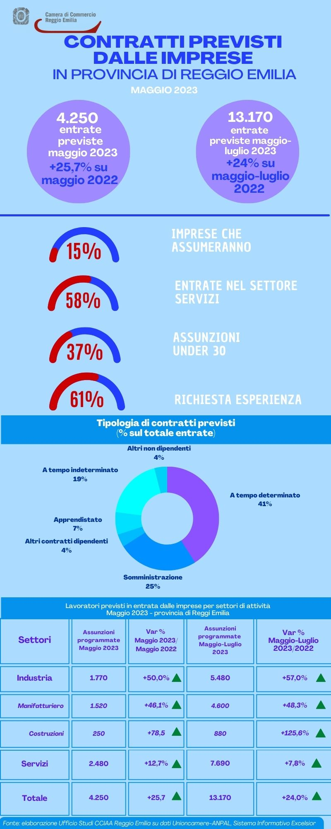

Dalla Camera di Commercio, Industria, Artigianato e Agricoltura di Reggio Emilia con cortese preghiera di pubblicazione e diffusione.